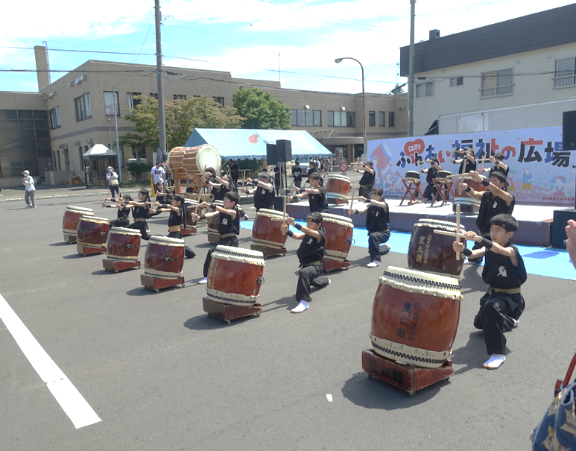

**2025年**

**７**月号

【No.218】

地域福祉のための情報誌

**江別市社協だより**

**幸せな社会**

**江別見晴台鼓楽会豊太鼓の皆さん**



第４０回江別ふれあい福祉の広場を開催します（詳細は５ページ）

**もくじ**

**今号の表紙**

昨年の「ふれあい福祉の広場」の一場面

晴天のもと、たくさんの皆様にご来場

いただき、バザーやビアガーデンも盛況

でした。

|  |  |
| --- | --- |
| Ｐ2 | 令和６年度 社協の「事業報告と決算」 |
| Ｐ3 | 就労相談窓口の開設、第５期地域福祉実践計画の取り組み |
| Ｐ4 | 社協の除雪サービスのご案内 |
| Ｐ5 | 江別ふれあい福祉の広場のご案内 |
| Ｐ6 | 地域貢献・社会貢献のカタチ、寄付者掲載 |
| Ｐ7 | 市民後見人養成講座（事前説明会）のご案内 |
| Ｐ8 | 地域活動トピックス |

**令和６年度　社協の 「事業報告と決算」**

第４期地域福祉実践計画の最終年度である令和６年度は、各種事業の進捗確認と評価をしつつ 多様化する相談への対応や、事業の円滑な推進に努めました。

また、広報誌の音声再生機能をホームページに追加したほか、要望の多かった福祉センター研修室と大広間へのエアコン設置や、無線ＬＡＮの増設を行い利用環境の向上に努めました。

以下、事業の実施結果と決算額について報告します。



●事業報告 （抜粋） 　　　　　　　　　　　　　　　　　　　　　※詳細→



自立した生活を支援する福祉サービス事業

●除雪派遣サービス事業

高齢・重度身体障がいなどで除雪が困難な世帯を対象に作業協力員により玄関先から公道までの除雪を実施しました。

決定世帯：１７５世帯

●障がい児者移動支援事業

　身体・知的障がい児者の社会生活上、必要な外出・余暇活動・社会参加などの介助のために、ガイドヘルパーを派遣しました。

利用実績：４０５件



地域福祉に関する情報提供や包括的な相談体制による支援事業

●生活困窮者自立支援事業

【居場所「シエスタ」の開催】

ひきこもり当事者とその家族が気兼ねなく参加できる居場所づくりに取り組みました。

開催回数６回、延参加人数１１１人

●生活支援体制整備事業

【研修会の開催】

「高齢者の移動手段の確保、運転免許返納後の生活への不安」といった地域課題を把握し、支援策の検討を継続して行いました。



市民参加で進める地域での生活支援・交流活動の促進事業

●愛のふれあい交流事業

【愛のふれあい活動】

ボランティアグループを編成し、ひとり暮らしの高齢者などへの安否確認などの助け合い活動に取り組む自治会を支援しました。

実施自治会：６９自治会

【地域交流の集い活動】

地域の高齢者・障がいのある方の閉じこもりを予防し、身近な住民による交流を促進するための活動に取り組む自治会を支援しました。

実施自治会：８４自治会（２６１事業）













ボランティア活動で進める福祉の環境づくり事業

●ボランティア派遣事業

社会福祉施設などへボランティア協力を行いました。

|  |  |
| --- | --- |
| 活動区分 | 延活動人数 |
| 高齢者施設へ | 2,242人 |
| 障がい者施設・団体へ | 17人 |
| 在宅高齢者宅へ | 1,165人 |
| 在宅障がい者宅へ | 128人 |
| 託児場所へ | 13人 |
| 子ども・地域食堂へ | 139人 |
| 児童・学校関係へ | 68人 |
| 相談事業へ | 125人 |
| その他 | 184人 |
| 合 計 | 4,081人 |

●決算　サービス区分別資金収支計算書　　　　　　　（単位：円）







－２－

●働くことに不安や悩みを抱えている方の就労相談

窓口が開設されます!

相談無料

「ワークサポートえべつ」が

７/1（火）オープン‼

現在、市内各所に点在している“仕事に関する様々な困りごと、悩みごと”の就労相談窓口が、市民のサービス向上と関係機関の連携強化を目的にイオンタウン江別の２階に集約され、「ワークサポートえべつ」としてオープンします。

ワークサポートえべつには、社協で就労支援業務を行う「くらしサポートセンターえべつ（くらサポ）」のほか、「江別まちなか仕事プラザ」、「就労準備支援事業所しごとサポートセンターコクリ」、「えべつ障がい者しごと相談室すてら」の４事業所の相談支援員が配置され、働くことに不安や悩みを抱えている方の気持ちに寄り添い支援します。

なお、江別市が発行する「広報えべつ７月号」にも関連記事が掲載されますので、そちらもご覧ください。

また、くらサポへもお気軽にお問い合わせください。

ＴＥＬ　 011-375-8987

メール　kurasapo@ebetsu-shyakyo.jp

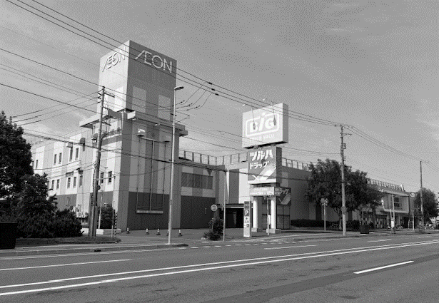

「ワークサポートえべつ」は、イオンタウン江別２階にオープン（野幌町１０－１）

●第５期地域福祉実践計画の取り組みが始まりました

「みんなで支えあう福祉の地域づくり」の実現に向け、７つの基本計画と、その計画に紐づく４５の実践事業の取り組みを掲載した、令和７年度から５年間の「第５期地域福祉実践計画」が完成し、社協の各事業がスタートしています。

本計画は江別市が策定する第５期地域福祉計画との整合を図ったうえで、市と社協が連携し地域福祉の更なる充実と効果的な推進を目指しています。

|  |
| --- |
| ≪７つの基本計画≫ |
| １．地域福祉に関する情報提供 |
| ２．市民参加で進める地域での生活支援や交流活動の促進 |
| ３．ボランティア活動で進める地域支援 |
| ４．包括的な相談・支援事業の実施 |
| ５．安心した生活を支援する福祉サービスの実施 |
| ６．学びの機会の提供による福祉意識の醸成 |
| ７．地域に信頼される社協運営 |

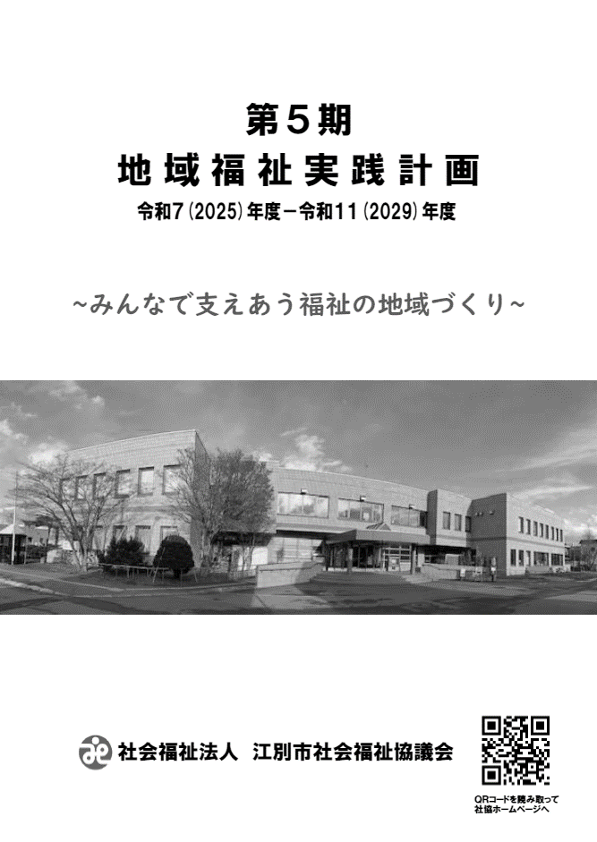

※詳細



●ボランティア団体による悩みごと電話相談

|  |  |  |  |
| --- | --- | --- | --- |
| 相談日 | 相談時間 | 相談内容 | 担当団体名 |
| 火曜日（毎週） | １０：００～１５：００ | ▶ 家庭生活の諸問題に関する相談 | 江別家庭生活カウンセラーグループ |
| 水曜日（第２・４） | １０：００～１４：３０ | ▶ 家庭生活の諸問題に関する相談 | 江別市家庭問題研究会 |
| 木曜日（毎週） | １０：００～１５：００ | ▶ 認知症の悩みごとに関する相談 | 江別認知症の人の家族を支える会 |
| 金曜日（第１・３・５） | １０：００～１４：３０ | ▶ 家庭生活の諸問題に関する相談 | 江別市家庭問題研究会 |

【相談無料】 TEL 011-389-7830

社協登録ボランティア団体の

相談員が悩みごとをお聴きします。

－３－

お問い合わせ・申込は、地域福祉係 011-３８５-１２３４へ。

詳細は、ホームページ等でご確認ください。

社協の除雪サービス ご案内

〇概　要

・公道（車道）除雪後の置雪を除雪車が、横の空きスペースに置き換え（積上げ）

・除雪箇所は「玄関口前」「車庫前」から選択（２間口まで）

・除雪作業時間は午前中（時間指定不可）

・排雪(雪の運び出し)は置き換えが困難な場合(業者判断)のみ実施

〇利用料金【１シーズン、１間口（３ｍを基準）のみの場合】

・１９，５６０円（基本料金： ５１，４８０円のうち市助成額 ３１，９２０円）

※上記自己負担額に１７，６００円追加で１間口分追加可

※お支払いはサービス利用決定後に利用料金をお知らせし、徴収します

　（郵便局払込取扱票または窓口払い等）

〇対象世帯

・一戸建て住宅に居住し、生計中心者の当該年度の住民税が非課税で

次の①から⑥に該当する方のみで構成される世帯

①満７１歳以上（S30.3.31以前生まれ）の方

②要介護の方（１～５）

③身体障がい者（１級～３級）

④精神障がい者（１級・２級）

⑤知的障がい者（Ａ判定）

⑥１８歳以下の方

〇申込期間　原則、令和７年８月１日（金）～９月３０日（火）　　　　　　　　　　　　　　　　　　※詳細→

〇福祉除雪サービス



**除雪車による雪の置き換え**

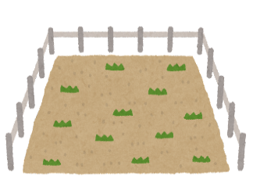

敷地内対象外



置き換え

除雪車が公道除雪後の置雪（図の■箇所）を除雪

除雪場所



利用料金が変わりました

所得要件と年齢要件が変わりました



※農村地域・国道沿いの世帯は対象外

※長期入院、施設入所等の留守宅及び対象外世帯と除雪作業箇所を共同使用している場合（２世帯住宅等）は、要件を満たしていても対象外

〇概　要

・地域の除雪サポーターを派遣し、玄関前通路部分の除雪を行う

・作業時間は午前中（時間指定不可）

・除雪作業は江別市シルバー人材センター会員や社協登録の除雪サポーター

が実施

・除雪サポーターが確保できないときは利用できない場合あり

〇利用料金

・１シーズン（１２月１日～３月２０日）当たり１１，０００円。

※生活保護法による被保護世帯は、利用料免除制度が適用されます

※利用決定後にコンビニ払い

〇対象世帯

・一戸建て住宅に居住し、生計中心者の当該年度の住民税が非課税で

自力で除雪することが困難な、上記「福祉除雪サービスの対象要件①から⑤

に該当する方のみで構成される世帯

〇申込期間

・令和７年８月１５日（金）～９月１６日（火）

※昨年度の利用者には、８月上旬頃申請

案内を郵送します。

※詳細→

〇除雪サポーター派遣事業 （旧:除雪派遣サービス）



**自力で除雪できない世帯へ除雪サポーターを派遣します**

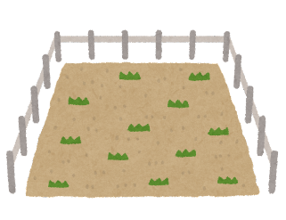

除雪サポーターが生活通路

**（図の■箇所９０㎝程度幅）**を除雪



除雪場所



利用料金と支払方法が変わりました

年齢要件が変わりました

※農村地域は対象外

※長期入院、施設入所等の留守宅及び300m以内に除雪を援助できる子または、子の配偶者が居住している場合は対象外

※敷地の状況等により作業が困難な場合はお断りする場合があります

除雪作業をしていただける個人、企業、団体などを募集します。作業は下記の内容で行っていただきます。

・玄関から公道までの通路を概ね９０㎝程度の幅で除雪

・公道除雪が入った日の午前中に実施

・活動費は１シーズン２１，０００円/件

お問い合わせは、011-385-1234まで

**除雪サポーターを募集します！**





－４－



第４０回

「江別ふれあい福祉の広場」開催



***１０時の花火が***

***はじまりの合図‼***

障がいのある方もない方も老若男女に関わらず多くの人とふれあい、地域福祉を認識しあう広場

ご来場、お待ちしております！



スイーツ

≪飲食コーナー≫

★キッチンカーによるスイーツ

★ふれあいビアガーデン

**令和７年７月２０日（日） １０時～１５時頃**

**江別市総合社会福祉センター（錦町14-87）**

**日　時**

**会　場**



**ビアガーデン**

**メニュー**

**・やきとり**

**・やきそば**

**・そば**

**・おでん**

**・のり巻き**

**・生ビール**

**・ジュース**

**・フランクフルト**



昨年は、舗装整備された屋外の会場で、イベント等を開催しました。

今年も引き続き、皆様に楽しんでいただけるよう、ビアガーデンをはじめ、色々なイベントを開催しますので、是非ご来場ください！お楽しみに‼

≪ふれあいイベント≫

★屋外イベント

「ハワイアンフラ」、「手話歌」、 「手話ミニ講座」、

「豊太鼓」、「太極拳演武」、「よさこい演舞」、

「ヒップホップダンス」、「民謡発表会」

★屋内イベント

「顕彰式」（社会福祉功労者顕彰、赤い羽根助成金交付式）

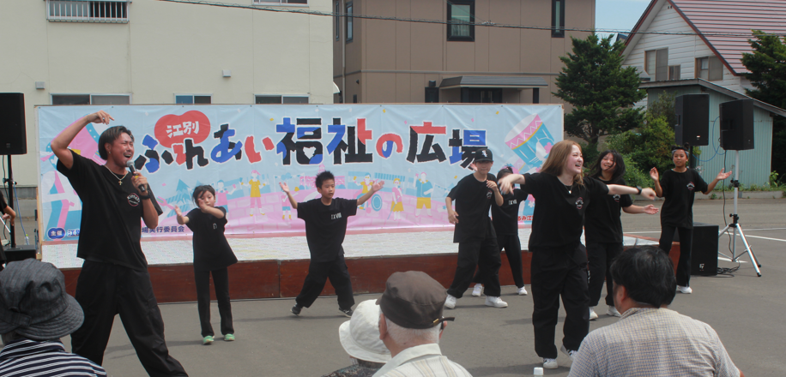

Hip Hop Dance



≪ふれあいバザー≫

※販売開始時間　１０時～

バザーコーナーでは、日用品、手作り品、衣類、陶芸作品などの販売をします。施設利用者の手作り作品や、福祉団体会員の趣味作品等、趣向を凝らした作品が多数出品されます。

**※バザーの益金は、福祉団体等の活動費及び社会福祉基金に寄付されます。**

ヨーヨー釣り、くじ引きなど

楽しいコーナーも!



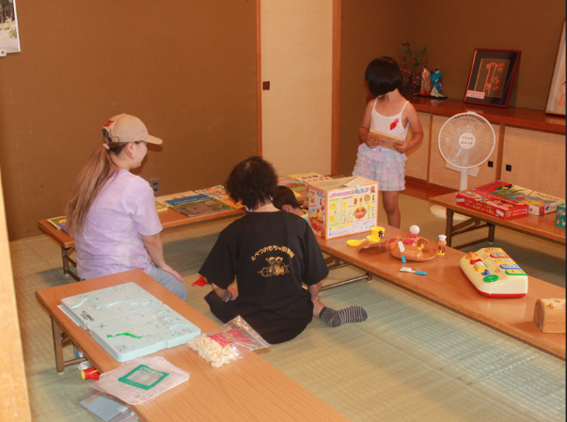



≪ふれあいコーナー≫

★お子様と一緒に、お友達、ご家族で・・・

「絵本読み聞かせ」、「工作会」、「おもちゃ図書館」、

「市民手話教室」、「要約筆記体験」、「音声ソフト体験」、

「点字体験」、「福祉機器展示」、「福祉車両展示」

**「スタンプラリー**」開催！

各ブースを周って、

「スタンプ」を集めよう！

いいことがあるかも!?

※雨天の場合は、イベント内容の一部を変更することがありますのでご了承ください。

**主催：江別ふれあい福祉の広場実行委員会・江別市社会福祉協議会・江別市共同募金委員会**

－５－



ご寄付いただいた皆様、ありがとうございました！

地域貢献・

　　社会貢献

のカタチ

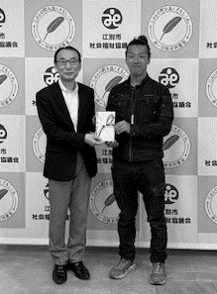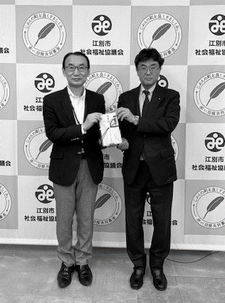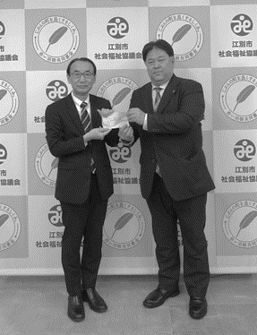

**善意のカタチ色々**

**ご浄財で…**

**物品で…**

**マンパワーで…**

北海道税理士会札幌東支部　様

空庭造園株式会社　様

江別グリーンライオンズクラブ　様　(お米券)

●社協活動の趣旨に、ご賛同いただいた方からのご寄付(ご寄贈)

期間:令和７年３月～令和７年５月　(敬称略・順不同)

寄付

・自由民主党江別支部女性部(１０，０００円)

・歌謡サークルきずな(１５,000円)

・江別市社協職員福利厚生会(７１，９０２円)

・大麻木版画同好会(１０，０００円)

・ボランティア有志一同(４１，８００円)

・フレンドサークル(１０，０００円)

・空庭造園株式会社（１００，０００円）

・北都プロレス（４４，４０４円）

・歌謡サークルきずな（１７，９３９円）

・萬屋本舗Ｋｓ（２０，０００円）

・北海道税理士会札幌東支部（５０，０００円）

・匿名(５，０００円)、匿名（２，３５０円）

寄贈

・江別グリーンライオンズクラブ（お米券１００枚）

主な使いみちは…



ご寄付は、社会福祉基金として積み立て、生じる利息を原資として、ボランティア活動経費、愛のふれあい交流事業費、除雪サポーター派遣事業費等に充当します。

また、寄付される方のご希望に応じて、当年度の事業に活用します。



令和６年度寄付実績

**８４件 ： １，７６１，９７３円**

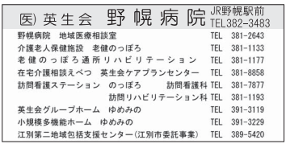

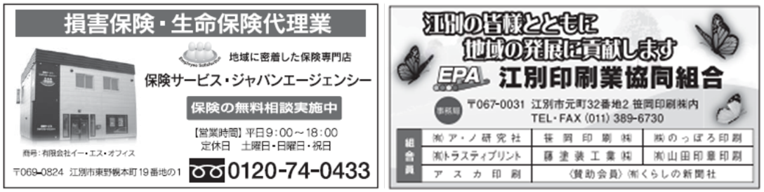

－６－

**市民後見人** になりませんか？

あなたも



成年後見制度は認知症、知的障がい、精神障がいなどの理由で判断能力が不十分な方に代わって財産管理や福祉サービスの契約などを行い、安心して地域で暮らせるよう支援する制度です。

この制度を支える成年後見人に弁護士や司法書士などの専門職後見人が担うだけでなく、必要な知識と技術を身につけた一般市民が「市民後見人」として身近な立場から支援していただくことを目的に『市民後見人養成講座』を開催します。

興味や関心のある方は、事前説明会 にご参加ください。

**「市民後見人養成講座」受講を希望される方は、“事前説明会参加”が応募要件になります。**

参加費

**無料**

**『市民後見人養成講座』事前説明会【定員50名】**

江別市総合社会福祉センター内　研修室

（江別市錦町１４番地８７）

１４時～１６時(受付１３時３0分～)

**令和7年8**／**28**（木）

日時・会場

**①「地域を支える成年後見（市民後見のすすめ）」**

講師　　東京大学　大学院教育学研究科　コミュニティ意思決定支援プロジェクト

特任専門職員　　**東　　啓二**　氏

**②「市民後見人養成講座」のご案内**（江別市成年後見支援センター）

内 　容

申込方法

申込書により、FAX、Eメールまたは社協窓口にてお申込みください。

※定員に達した場合は、市民後見養成講座受講希望がある方を優先とし、他は先着順となります。申し込み多数のため参加いただけない場合は、電話連絡いたします。

申込受付

**令和７年８月１日（金）～８月２２日（金）**



**お問い合わせ・申込** 　　**江別市成年後見支援センター**（江別市社会福祉協議会）

**TEL 011-375-8988　　　FAX 011-385-1236**

※詳細→

■**市民後見人養成講座カリキュラムの概要（予定）**【定員３０名】

講座全日程を受講し、市民後見人として活動ができる江別市民の方が対象。

【講義日程】　全6日間、時間帯は概ね９時～１６時前後

１０月１６日（木）、２２日（水）、３１日（金）、１１月７日（金）、１１日（火）、２７日（木）

受講料

**無料**

■引っ越しお手伝い

■お掃除(窓ふき等)

■草刈り・草取り

■不用品回収(古物商許可 第101050000959号)

※作業内容は一部ですのでお気軽にご相談下さい

合同会社　萬屋本舗Ks

代表社員　亀田谷 大輔

江別市緑町西１丁目25-1

TEL 080-9615-9364

株式会社　三樹

就労継続支援B型事業所 スマイル・ミー

***あなたの「働きたい」を応援します。***

通常の事業所に雇用されることが困難な就労経験のある障害のある方に対し、生産活動などの機会の提供、知識および能力の向上のために必要な訓練などを行います。

お問い合わせ、ご相談はお気軽にどうぞ!

江別市大麻園町30番地の5 TEL：011-807-5326

Email：wj-smileme@cc.wakwak.com



－7－



ボランティア団体紹介



　　　　市民の皆様

生活支援コーディネーター

ボランティア団体の紹介「通いの場」の紹介やその関連情報を掲載します。

地域活動トピックス



**江別市芸能赤十字奉仕団**

芸能赤十字奉仕団とは、赤十字精神に基づき芸能をもって、福祉施設、町内会などを訪問し、明るく元気をお届けする奉仕活動を目的とした団体です。

江別市芸能赤十字奉仕団は、渡辺八章会を中心として活動しており、高齢者施設等にて、民謡や津軽三味線の演奏などによりボランティア活動を継続しています。

また、年に一度、芸能赤十字奉仕団地方支部６団体が参集し、それぞれの出し物を発表して交流を深めています。

昨年度は、江別市のえぽあホールで開催し、ご来場の皆様には、能登半島地震復興支援募金にご協力をいただきました。他にも、「江別ふれあい福祉の広場」の屋外ステージで民謡を発表させていただきました。

江別支部は、民謡部門とハーモニカ部門で構成され、三味線、ハーモニカ、尺八のコラボで演歌を合奏しています。

お声がけいただければ、どこでも出前にて元気をお届けいたします。

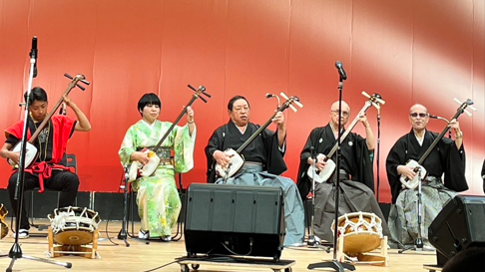

「北海道芸能赤十字奉仕団　全道芸能赤十字大会」の様子（写真は江別市での大会）

入団希望・お問い合わせ

090-9758-3000 （高橋）





「通いの場」関連情報

　社協では、趣味や関心のあることを通して気軽に集える「通いの場」（サークルや団体の活動）を一覧にした冊子を発行しており、市内約１８０か所の活動をご紹介しています。あなたに合った通いの場がきっとあります。社会福祉協議会窓口のほか、市役所介護保険課や市内の公民館等公共施設で、無料で配布していますので、ぜひご覧ください。

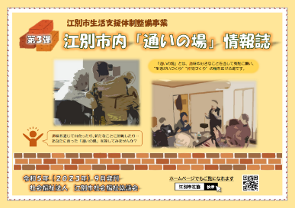



**編集後記**

本格的な夏の気配が感じられる季節となりました。

今号では、7月に開催予定の「江別ふれあい福祉の広場」のご案内を掲載しています。地域の皆さんが世代を越え、交流を深めるこの催しは、福祉を身近に感じる大切な場です。多くの方にご参加いただき、笑顔あふれる時間となることを願っております。

これからも、地域福祉の輪を広げていけるよう、「幸せな社会」を通じて情報を発信してまいります。

広報編集委員会委員　　前田　顕





総合社会福祉センター

７月～９月の開館・休館

　休　館

**７月１７日(木)～２２日（火）※ふれあい福祉の広場**

**開催のため**

**８月１１日（月）**

**９月１５日（月）**

● 開　館

**・月曜日(9～17時)**

**・火曜日～日曜日**

**(9～２１時)**

**※月曜日が祝日の**

**場合は休館です**

発 行　社会福祉法人　江別市社会福祉協議会

江別市錦町１４番地８７　江別市総合社会福祉センター内

TEL 011-385-1234 　FAX 011-385-1236

ホームページ　　<https://www.ebetsu-shyakyo.jp>

メール 　Social-Welfare@ebetsu-shyakyo.jp



くらしサポートセンターえべつ

TEL 011-375-8987

メール　kurasapo@ebetsu-shyakyo.jp

江別市成年後見支援センター

TEL 011-375-8988

メール　kouken@ ebetsu-shyakyo.jp

－８－

**「幸せな社会」は社協ホームページ上で音声によりお聞きいただけます。点字版やＣＤ（音声）版もあります。（社協事務局内）**